Страничка учителя начальных классов и географии

Салиховой Гулизат Исаевны
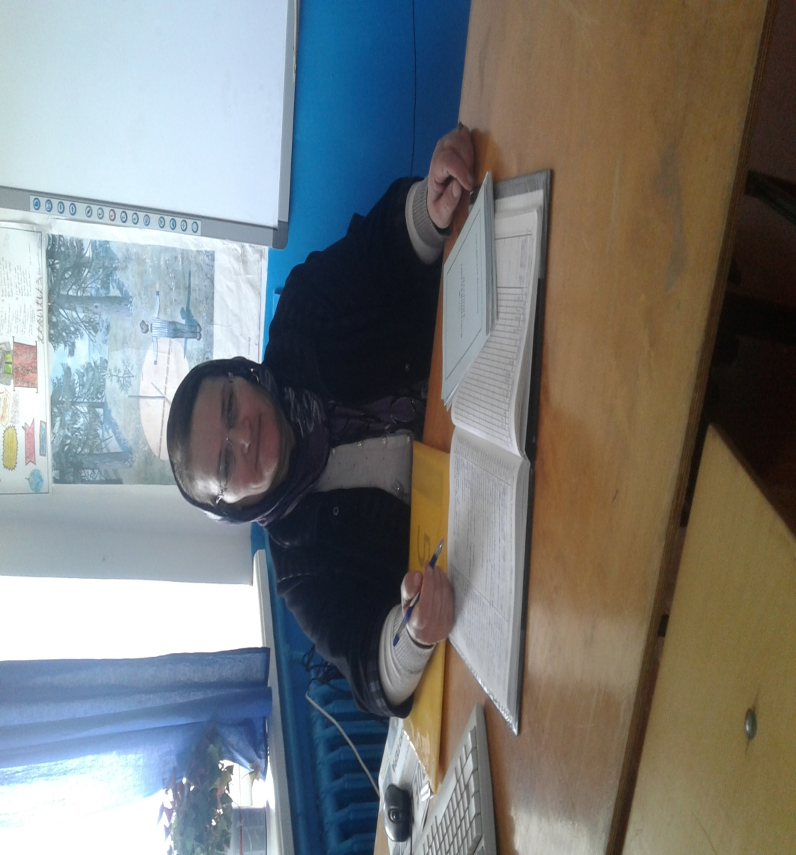
Учить детей, быть примером им служить,
Быть с ними вместе в радости и в ненастье,
Всем сердцем, всей душою их любить-
Токое вот учительское счастье!

Говорят , счастлив тот, кого судьба привела к тому , что предназначена ему природой, то есть к любибому делу. Я могу с уверенностью сказать, что я счастливый человек, потому что люблю свою профессию, профессию -учителя.

Главная цель:
Воспитание ученика как личности. И в это понятие я вкладываю духовное богатство, широкое мировоззрение, эрудицию, высокую нравственность, общительность, способность повышения жизнедеятельности коллектива.
Таким образом, цель моей профессиональной деятельности в полной мере согласуются с целями деятельности школы. Продолжаю работу по обеспечению физического и духовного развития ребёнка в таких условиях, когда обучение становится для него благом, радостью, основной формой выражения детской жизни. Создаю проблемные, поисковые исследовательские ситуации на уроках, чтобы моделировать ситуации успеха с учётом индивидуальных способностей учащихся с целью включения их в творческий поиск решения учебных задач.
Девиз моей работы: « Уважай, творяй , доверяй!»
Я твердо верю в силу воспитания которая складывается из очень простых компонентов: уважения и любви к детям; силы личного примера, справедливости, способности прощать ребёнка. Учитель и ученик –это единая общественная жизнь.
Задачи:
-развивать индивидуальные способности детей;
-формировать познавательный интерес к истории и природе родного края;
-повышать интнрнс к учебе, знаниям путём внеклассной работы;
-использовать нестандартные формы обучения и воспитания;
-создать положительный и эмоциональный климат в коллективе;
- привлекать родителей как самых активных участников школьной жизни.
Для повышения эффективности урока использую нестандартные формы обучения. При проведении таких уроков применяю ИКТ. В результате соединения учебной и игровой деятельности дети учатся моделировать учебный материал, самостоятельно добывать знания (пользуются познавательной литературой, энциклопедией, на уроках выступают с сообщениями по изучаемой теме, пользуясь информационными ресурсами сети Интернет). Эта форма работы помогает мне прививать интерес к изучаемым предметам и поддерживать его в дальнейшем.
В процессе обучения, в воспитательной деятельности использую инновационные модели - целенаправленные организованные ситуации, создавая условия для реализации права личности на индивидуальный творческий вклад, условия сотворчества и сотрудничества. Расширяю социальный опыт детей средствами внеурочной и внешкольной деятельности (экскурсии, походы, предметные олимпиады, общешкольные праздники,).
Становление личности школьников, прежде всего, происходит на уроке. Моя главная цель – вызвать у детей эмоциональный интерес, создать условия, максимально раскрывающие творческие способности учащихся. Продумываю структуру каждого урока так, чтобы дети могли открыть для себя новое, обратили внимание на главное, важное, чтобы успеха добился каждый в меру способностей и возможностей. Даю шанс самым неуверенным учащимся. Постоянно совершенствую интенсивные методы нового образования: самостоятельное «строительство» знаний путём творческого поиска решений и открытий.

Немного о себе
Салихова Гулизат Исаевна имеет 1 среднеспециальное и 1 высшее образование, окончила в 1987 году Дербентское педагогическое училище им. В.И.Ленина, по специальности учитель начальных классов, в 2015 году окончила в Дербенте «Социально–педагогический институт» факультет «Регионоведение». Стаж педагогической работы 33года, в данном учреждении 28 лет.
В межаттестационный период прошла курсы повышения квалификации:
№  П.П | Название учреждения | Сроки | По какой проблеме | Количество  часов
1 | Учреждение дополнительного профессионального образования  «Махачкалинский центр повышения квалификации» | С14.01.2019г по  04.02. 2019г. | Реализация ФГОС начального общего образования | 108ч
2 | Учреждение дополнительного профессионального образования «Махачкалинский центр повышения квалификации» | С14.01.2019г-по.  04.02.2019г | «Реализация ФГОС на уроках географии в общеобразовательных организациях и организациях среднего профессионального образования» | 108ч
3
4 |  | .
5 |  | .

Характеристика
Характеристика на учителя начальных классов МКОУ «Сурхачинская СОШ» Кайтагского района Республики Дагестан Салихова Гулизат Исаевна. Салихова Г.И. работает в МКОУ «Сурхачинская СОШ» с 1992г ,первоначально работала старшей пионервожатой и одновременно преподавала уроки в старших классах. За 28 лет работы она проявила себя как творческий высокопрофессиональный учитель .
Салихова Г.И. опытный педагог, владеет методикой преподавания географии, умело осуществляет комплексный подход к обучению учащихся. Уроки её насыщены различными приёмами и методами..Она добывается устойчивых и прочных знаний. На уроках и внеклассных мероприятиях использует Интернет-ресурсы Обеспечивает должный уровень подготовки учащихся, соответствующий требованиям государственного образовательного стандарта. На высоком методическом уровне проводит словарную работу, опрос, объяснение и закрепление изучаемого материала, проводит самые различные типы уроков: интегрированные, уроки путешествия, обобщения и систематизации знаний.
Организуя урок, учитель стремится так управлять деятельностью своих учеников, чтобы каждый почувствовал окрыляющую силу успеха. Главное в ее работе - развитие творческого мышления, речи, гибкости самостоятельной мысли учащихся, умение общаться, уверенность в своих силах.
Гулизат Исаевна проводит открытые мероприятия, делится своими творческими находками с коллегами. Выписывает педагогическую литературу, старательно изучает теорию, творчески использует опыт других учителей, постоянно совершенствует свое педагогическое и методическое мастерство.
Салихова Г.И. активно участвует в общественной жизни, в смотрах художественной самодеятельности, в работе профсоюзной организации школы.

Директор школы Гасанов М.А.

Творческий отчет учительницы
Салиховой Гулизат Исаевны
Восточная мудрость:
« Если хочешь, чтоб год помнили- сажай цветы.
Долго помнили- посади дерево.
Вечно помнили- УЧИ ДЕТЕЙ»
Быть учителем –великая честь и огромная ответственность для меня, на протяжении 33 лет моя жизнь тесно связана со школой. В работе каждого учителя есть трудная , но очень важная миссия- быть классным руководителем.
Классный руководитель- это человек, который должен уметь всё: быть отличным психологом , воспитателем, учителем, организатором и даже второй мамой.
В 2016 году я приняла 5кл , была классным руководителем.
Мой класс –это загадочный мир. Это мир ,в котором каждый день происходят интересные события, великие открытия и удивительные беседы. Это мой мир! И в этом мире необходимо создать все условия для развития творческого потенциала ученика. Всё, чтобы каждый ребёнок был доволен собой и готовился к жизни которая его ждёт за порогом школы.
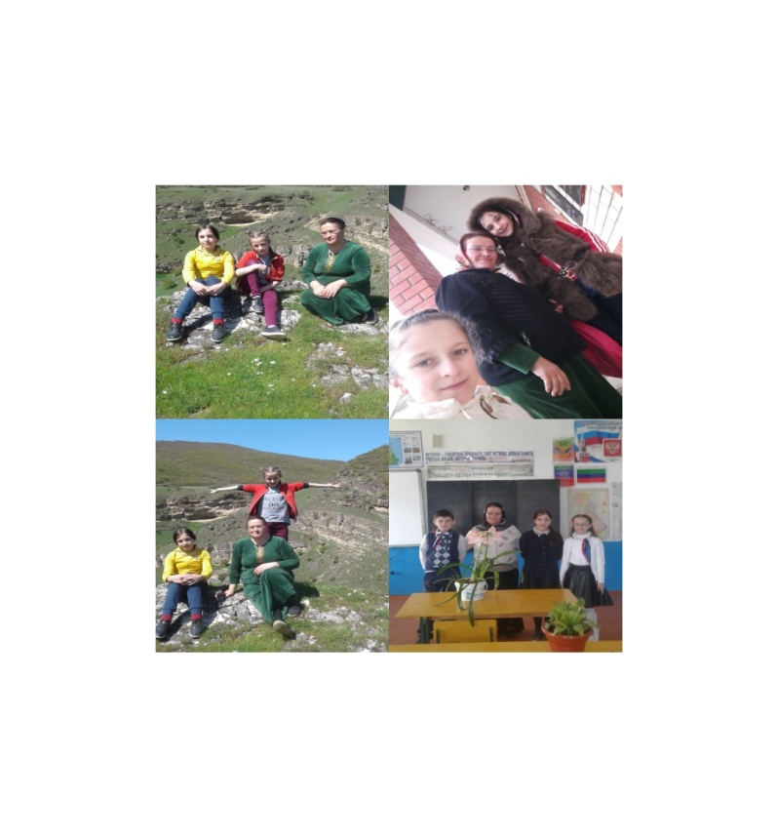
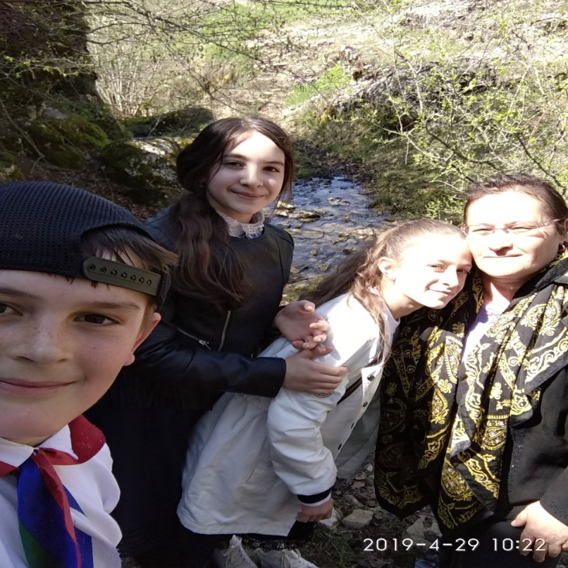

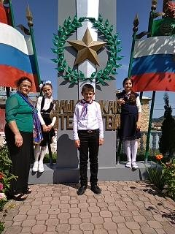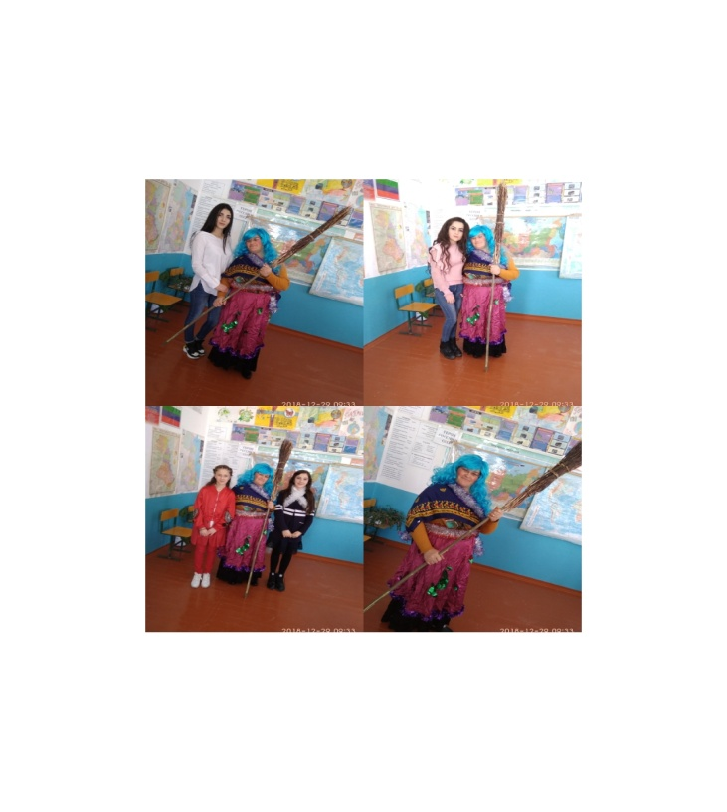

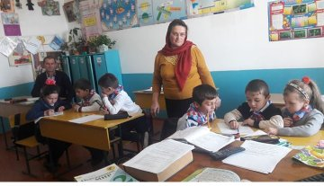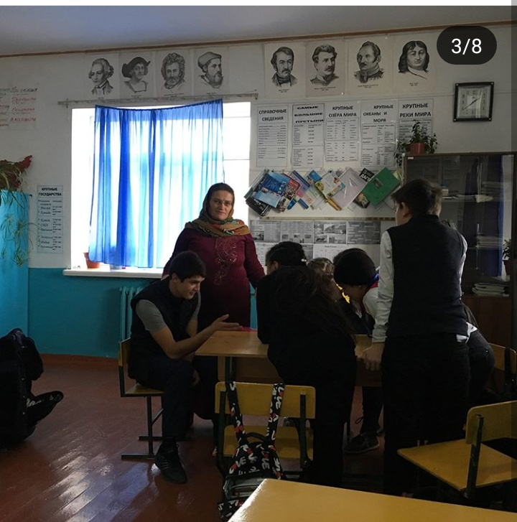

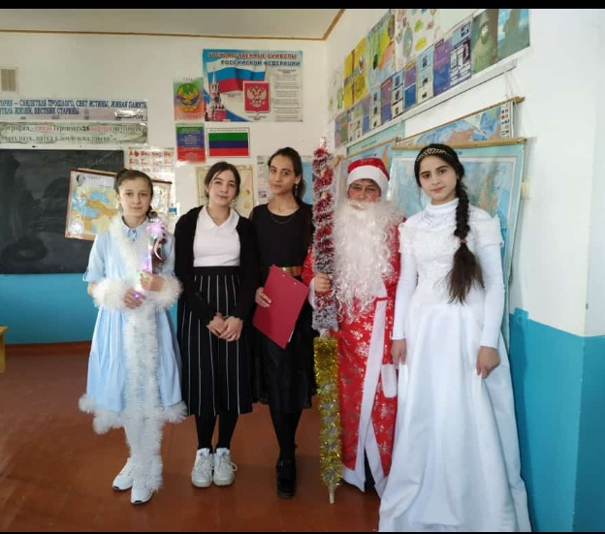

Наша сплоченная и дружная команда – коллектив Сурхачинской СОШ
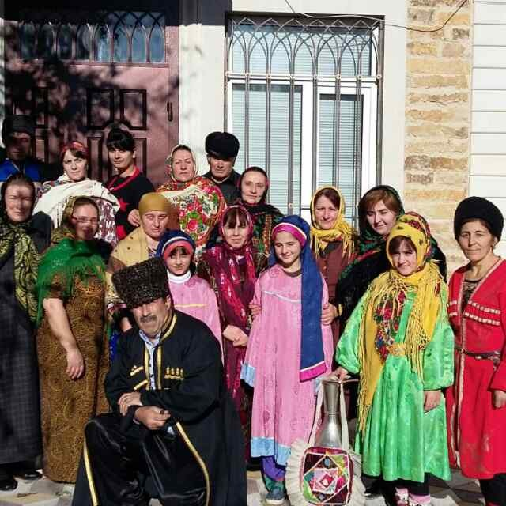

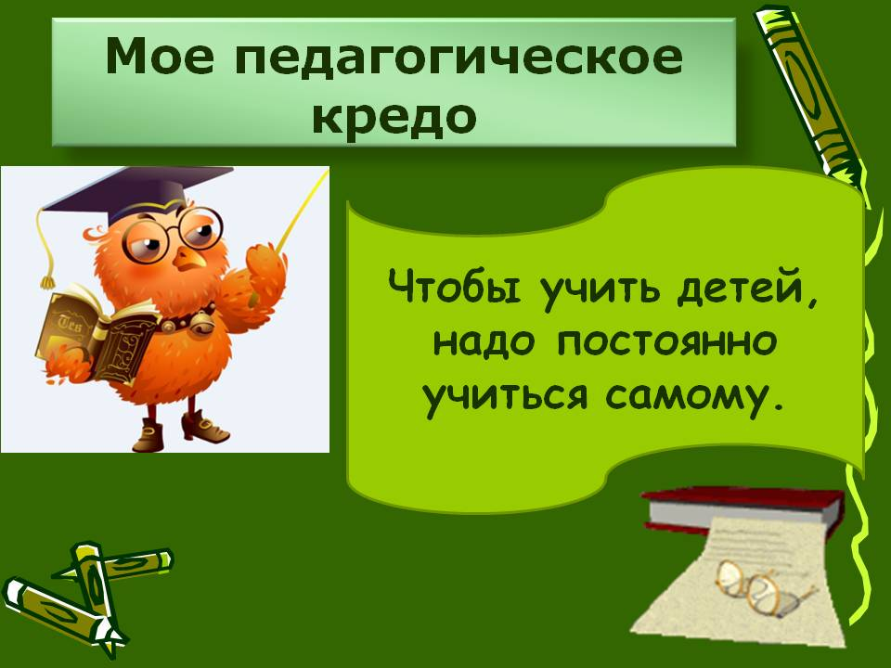

Следуя этой формуле, я постоянно учусь. Каждый учитель начальных классов старается построить урок так, чтобы детям было интересно, эмоционально и комфортно. Каждый день у настоящего учителя превращается в спектакль, какие только маски ему не приходиться менять в течение даже одного учебного дня: наставника, друга, маму, лидера, оратора, клоуна. Это человек у которого нет нормированного рабочего дня, который вне зависимости от времени дня и ночи что-то придумывает и изобретает.
Главной целью моей работы- научить детей пользоваться знаниями и умениями, полученными на уроках, в любых ситуациях.

Утверждаю:
Директор школы:
________Гасанов М.А.

Вы загляните в детские глаза.
Вам истина откроется простая:
Нельзя учить, души не отдавая,
Салихова Гулизат Исаевна – учитель начальных классов и географии МКОУ « Сурхачинская СОШ» Кайтагского района РД.
Образование: высшее
Специальность: учитель начальных классов
Квалификационная категория – нет
Курсы повышения квалификации:2019год

Индивидуальная тема самообразования:
«Развитие функциональной грамотности учащихся на уроках географии через организацию работы с картой».
Работа над темой начата в 2017 году
Предполагается закончить работу над темой в 2022 году.
Цели:
Совершенствовать формы и методы обучения географии путём ознакомления с новыми образовательными технологиями для развития функциональной грамотности учащихся.

- Освоить новые формы и методы работы развития творческих способностей, повысить уровень обученности учащихся и развитие их творческих способностей через внедрение в учебный процесс инновационных педагогических технологий, формировать желания и умения учиться, потребности участвовать в творческой деятельности в природе и обществе, сохранять и укреплять здоровье

Задачи:
- Изучить характеристики познавательных процессов; развивать творческие способности, формировать навыки самостоятельной и исследовательской работы учащихся.
- Совершенствовать работу со слабоуспевающими учащимися через использование приемов рационального усвоения знаний. ..
- Развитие интеллектуальной инициативы учащихся в процессе обучения; формирование личности, нужной обществу, коммуникативной, ответственной за свои поступки.
- Использование на уроках новых информационных технологий и средств коммуникаций;
- Повышение своего методического уровня.
Предполагаемые результаты самообразования:
- повышение успеваемости и уровня функциональной грамотности учащихся ;
- повысить качество преподавания предмета;
- научить детей работать с Интернетом, грамотно использовать полученный материал в творческих работах;
- разработать и провести и открытые уроки по собственным, новаторским технологиям;
- периодически проводить самоанализ своей профессиональной деятельности, отчитываться о результатах работы над темой на МО;
- разработать дидактические материалы, тесты, создать собственную медиатеку, способствующие личностно-ориентированному подходу в изучении предмета.
В ходе реализации поставленных задач в первую очередь предстоит:
1. Повышение квалификации и профессиональная переподготовка.
2. Изучение учебно-методической литературы в глобальной сети, в профессиональных газетах и журналах.
3. Прохождение курсов повышения квалификации.
4. Участие в профессиональных встречах, семинарах, конференциях школ.
5. Использование возможностей Интернет на уроке.
6. Составление мультимедийных презентаций для проведения уроков, внеклассных мероприятий.

Литература по теме самообразования
1 . Проводить открытые уроки, на которых можно показать применение указанных технологий.
2.Установить творческое сотрудничество с учителями-предметниками по вопросам самообразования.
3. Участие в заседаниях МО , педагогических советах.
4. Взаимное посещение уроков с целью обмена опытом работы.

Каждый день, в который вы не пополнили
своего образования хотя бы маленьким,
но новым для вас куском знания...
считайте бесплодно и невозвратно для себя погибшим.
Н.С. Станиславский

